[Id Projet ]
Plan de Management projet CMMI

[Nom de la société]
[Nom du projet]
[Chef de projet]
[Date]
[Version]

______________________________
[Signature Auteur]

______________________________
[Signature Sponsor]

1 Introduction 1
1.1 Documents de référence 1
Standards internes 1
Standards externes 1
1.2 Objectifs du projet d’amélioration 2
1.3 Délivrables du projet 2
1.4 Présentation du document 2
1.5 Définitions et acronymes. 2
1.5.1 Acronymes 2
1.5.2 Définitions 2
2 Mise en oeuvre et évolution du document 4
2.1 Responsabilités 4
2.2 Validation du document 4
2.3 Modifications du document 4
2.4 Périmètre du document 4
3 Organisation du projet 5
3.1 Engagement de la direction et politique. 5
3.2 Principales phases du projet. 5
3.3 Structure organisationnelle 5
3.4 Rôles et responsabilités 6
3.4.1 Membres permanents du projet 6
3.4.2 Membres non permanents 7
4 Management de projet 7
4.1 Revues de projet 7
4.2 Réunions EPG 7
4.3 Les ateliers de travail (Workshops) 9
4.4 Indicateurs 9
4.5 Gestion des risques 10
4.6 Plan de gestion des ressources 10
5 Support technique 11
5.1 Outils, techniques et méthodes 11
5.2 Support Documentaire 11
5.3 Support de gestion de configuration 11
5.4 Support Informatique 11
5.5 Formations 11
6 Lots de travaux 12
6.1 Découpage des lots de travaux 12
6.2 work breakdown structure 12
6.3 Dépendances 12
6.4 Budget et ressources allouées 12
6.4.1 Allocation des ressources 12
6.5 Planning 13
6.6 Stratégie de déploiement 14

Historique de révision

Révision | Date | Résumé des évolutions
001 | Date | Draft initial

Introduction
[Ce plan de management du projet CMMi a été conçu pour définir l’ensemble des activités nécessaires à la mise en oeuvre d’un plan d’amélioration CMMi. Ce template a été développé sur la base du standard IEEE Std 1058-1998, adapté au CMMI.

Les informations entre crochet sont des items suggérés et doivent être adaptés au contexte de votre projet d’amélioration. Supprimer les crochets une fois les informations ajoutée.]

Documents de référence
[Lister ci-après l’ensemble des documents de référence utilisés dans le cadre du projet d’amélioration. Les éléments définis ci après sont proposés à titre d’exemple.]

Standards internes
Manuel Qualité.

Standards externes
CMMI DEV v 1.2 | CMMI, Second Edition : Guidelines for Process Intégration and Product Improvement. 2006
IEEE1058 | IEEE Std 1058-1998, Standard for Software Project Management Plans.
IEEE610 | IEEE Std 610.12-1990, Standard Glossary of Software Engineering Terminology (ANSI).

Objectifs du projet d’amélioration
[Dans un premier temps introduire dans cette section, l’organisation générale de développement du système et du logiciel, les sponsors et les différentes parties prenantes du projet. Puis les objectifs recherchés à travers le projet d’amélioration.
Définir aussi les interactions du projet d’amélioration avec les autres projets de l’organisation, ainsi qu’un bref planning identifiant les principaux jalons et les données de base budgétaires.]

Délivrables du projet
[Cette section doit décrire, l’ensemble des délivrables à produire dans le cadre du projet d’amélioration. Se référer au catalogue de livrables « type » présenté en annexe. ]

Présentation du document
[Présenter rapidement dans cette section un résumé des chapitres qui vont suivre.]
Ce document présente:
- Les objectifs et activités du projet d’amélioration,
- L’organisation et les responsabilités associées à la mise en oeuvre du projet,
- Les données projet et livrables à produire,
- Les modalités de pilotage du projet d’amélioration projet (tableau de bord).

Définitions et acronymes.
[Cette section doit décrire l’ensemble des acronymes utilisés dans le cadre de ce document. La liste présentée ci-après est une liste type pouvant être réutilisée en fonction du contexte.]

Acronymes
[Les éléments suivants sont fournis à titre d’exemple]:

AQ | Assurance Qualité
GC | Gestion de configuration.
P-CCB | Product Change Control Board
SEPG | Software Engineering Process Group

Définitions

Mise en oeuvre et évolution du document

Responsabilités
l’EPG Leader est responsable de la création et l’évolution du present document.

Validation du document
Ce document est soumis à l’approbation des sponsors du projet d’amélioration.

Modifications du document
Les modifications du document sont apportées exclusivement par l’EPGL. Les demandes de modifications lui sont fournies et suivies selon les modalités suivantes : [préciser l’outil utilisé en la circonstance.]

Périmètre du document
L’application de ce plan est dévolue aux projets de développement suivants : [préciser le type de projet concerné : développement applicatif, maintenance évolutive…]

Organisation du projet

Engagement de la direction et politique.
[Faire référence dans cette section à la policy.]

Principales phases du projet.
[Préciser ici les principales phases du projet d’amélioration issues du planning de référence, ie : définition, formation, déploiement, scampi B, readiness, SCAMPI A]

Structure organisationnelle
[Cette sous-section doit décrire le fonctionnement et l’origine de l'équipe à la mise en place pour le projet. Les rôles des membres de l’équipe ainsi que des contributeurs doivent être définis au même titre que la gestion interne du projet. Des diagrammes peuvent être employés pour dépeindre les lignes hiérarchiques et de communication dans le projet.] Voir exemple ci-après pour un niveau 2

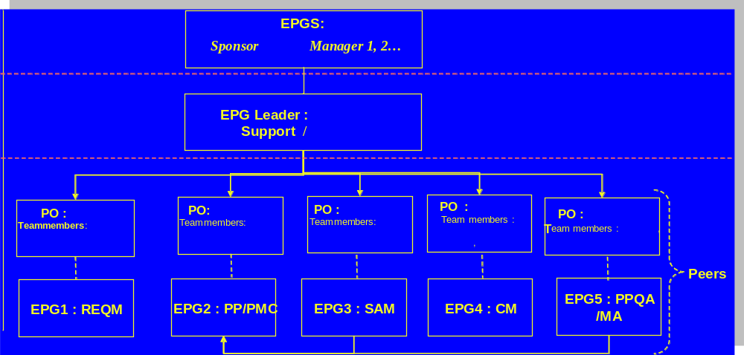

Rôles et responsabilités
[Décrire ci après les rôles et responsabilités de l’ensemble des intervenants du projet d’amélioration]

Membres permanents du projet

Les Sponsors
Le projet d’amélioration [nom] est commandité par [nom/prénom/fonction] ;
Le sponsor:
- Définit les objectifs du projet d’amélioration et les priorités,
- Désigne les members formant l’EPG (Engineering process Group),
- Alloue les ressources au projet d’amélioration,
- Communique sur l’avancement du projet.

Engineering Process Group Supervisor (EPGS)
Ce groupe est compose de : [lister les membres].
L’EPGS a pour mission de suivre et contrôler l’avancement du projet d’amélioration jusqu’à son aboutissement. Ce groupe a autorité pour traiter les non conformités liées au projet.

Engineering Process Group Leader (EPGL)
L’EPG leader (EPGL) est responsable de la réalisation du projet et assure la gestion de l’effectif lui étant attribue. Il reporte ses résultats d’avancement à l’EPGS.
L’EPGL est un des EPG permanents et doit à ce titre :
- Animer les réunions projet, établir les comptes rendus et consolider les indicateurs d’avancement fournis par les Process Owners (PO).
- Gérer, contrôler et suivre l’avancement du plan d’action détaillé et du planning.
- Définit le tableau de bord du projet d’amélioration sur une base qualité, coûts, délai.
- Anime les réunions P-CCB de modification et d’amélioration du référentiel et établit les comptes rendus.
- Gère et contrôle les différentes bases de données liées au projet d’amélioration (bonnes pratiques, demandes de modifications, baselines…),
- Fournit un support méthodologique à tous les membres de l’équipe projet,
- Fournit un reporting périodique des issues aux sponsors.

Process Owner
Le Process owner est responsable des actives liées à son groupe de travail relatifs à un ou plusieurs pratiques. Ces activités englobent : l’organisation des groupes de travail, la tenue des réunions, la rédaction des comptes rendus, la fourniture des indicateurs à l’EPGL, la réalisation des produits du travail lié à son PA (procédure, guide, templates et supports de formation). Il est aussi responsable de la collecte des preuves en phase de déploiement une fois la phase de définition achevée (voir Process Improvement Indicator). Les membres du groupe de travail (EPG Members) peuvent aider le PO à accomplir sa tâche.
Le PO a une expertise sur un ou plusieurs PA, à ce titre :
- Son rôle est d’améliorer les pratiques courantes et de fournir le meilleur support possible afin de faciliter l’appropriation du référentiel par les utilisateurs.
- Il anime les ateliers de travail (workshop) et rédige les comptes rendus. Il assure la maintenance et mise à jour du référentiel crée son leadership, ie : procédures, guides, templates et supports de formation.
- Il est le référent technique pour les PA dont il a la charge.

Membres non permanents

Les pairs et les experts
Ponctuellement des pairs ou experts peuvent être sollicités par le PO dans le cadre des workshops ou autre afin de leur faire part de leur expérience. Ces membres peuvent êtres externes ou internes à l’organisation.

Ingénieur Assurance qualité du projet
Intervient ponctuellement sous forme d’audit projet pour vérifier si les modalités du présent plan sont respectées. Il assure le reporting en EPGS. Le calendrier d’intervention est décidé conjointement avec l’EPG leader en fonction des jalons et de l’avancement du projet.

Management de projet
[Indiquer dans cette section les mécanismes d’animation, de contrôle et de management de projet.]

Revues de projet
Des revues de projet d’une heure avec l’EPGS se tiennent chaque semaine après la fin des workshops. Au cours de ces revues l’EPGL présent les indicateurs de suivi et d’avancement du projet.

Réunions EPG

Pour chaque PA et après chaque atelier de travail, les PO et EPGL consolident les informations liées à l’avancement issues de chaque atelier de travail ie :
- Identifier pour chaque PA les progrès réalisés,
- Identifier les problématiques liées au interfaces entre les différents PA (ex : cohérence des plan de développement, plan qualité et plan de gestion de configuration),
- Analyser les problèmes,
- Consolider les indicateurs d’avancement fournis par les PO.
Un compte rendu est établi chaque semaine à la suite de la réunion et une liste d’action est tenue et suivie.
L’EPGL est responsable de la réalisation de cette activité. Les données collectées par les PO et fournies à cette occasion concernent :
- l’avancement du catalogue des livrables (en % avancement), et le reste à faire pour chaque item
- La disponibilité des intervenants et la charge de travail
- Le budget consommé,
- le respect des délais,
- les anomalies à traiter (si besoin)

L’EPGL assure la comparaison entre les éléments planifiés et réalisés en vue de les restituer à l’EPGS et d’anticiper les déviations (ex : problème de gestion des ressources…).

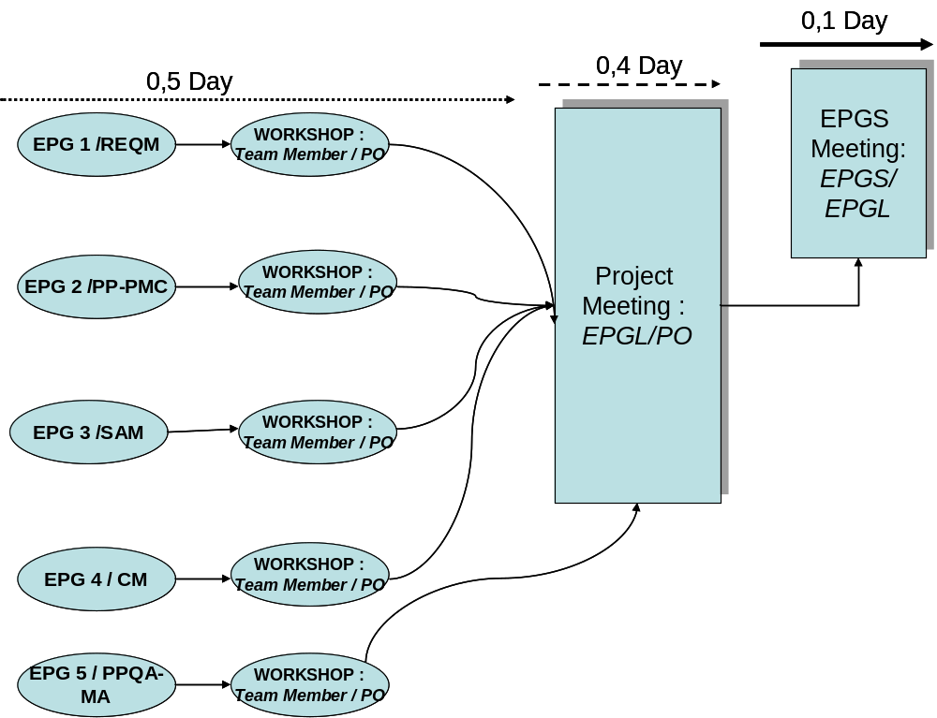

Les ateliers de travail (Workshops)

Le calendrier des réunions des workshops est tenu par l’EPGL et diffusé à chaque PO. Ce dernier est responsable :
- De la tenue des réunions (convocations, comptes rendus de réunions),
- De l’invitation de pairs ou experts nécessaires à la réalisation des travaux,
- De la réalisation des livrables inscrits au catalogue et collaboration avec les membres du groupe de travail,
- De signaler tout écart à l’EPGL (disponibilité des membres, ressources nécessaires),
- De fournir à l’EPGL les indicateurs.

Indicateurs
Pour assurer le pilotage et le suivi des workshops les indicateurs suivants ont été retenus [les éléments suivants sont fournis à titre indicatif] :

- Délai : Progression de l’avancement mesurée en % sur la base du statut de chaque document dans son cycle de vie: brouillon/draft (50%), revu (70%), approuvé (100%).

- Coûts : Identifie en % l’écart entre le budget planifié et les émargements des membres de l’équipe projet. La tendance de la courbe peut soit évoquer un problème de productivité, soit un problème de disponibilité des membres.

- Qualité : Identifie la taux de couverture applicable à chaque PA, ie : mesure le nombre de livrables prévus vs réalisés.

- Implication : Identifie la disponibilité des intervenants aux cours des différentes réunions sur la base des émargements réalisés.

Gestion des risques
[Identifier au niveau de cette sous-section les risques initiaux du projet, puis les suivre tout au long du projet. Cette liste doit être soumise au niveau de chaque instance de pilotage (EPG, et EPGS). La liste des risques est donc revue chaque semaine à la fois en réunion EPG et en EPGS. Les exemples présentés ci-après sont fournis à titre d’exemples. ]

- Disponibilité des ressources EPG : Impact délai
⇨Suivre l’implication de la ressource à travers les tableaux de bord

- X personnes impliquées dans le projet : impact sur la charge de travail supérieure à celle prévue
⇨ Suivre l’implication de la ressource à travers les tableaux de bord

- Résistance au changement : Impact difficultés de déploiement

⇨ Communication du management
⇨ Information périodique de tous sur l’avancement du plan d’amélioration
⇨ Formation des équipes

- Changement d’outils : Impact difficultés de déploiement, modification du référentiel à définir

⇨ Niveau de granularité des guides moyen
⇨ Plan de migration des données à prévoir.

Plan de gestion des ressources

[Indiquer dans cette sous section les nombres et le type de compétences nécessaires pour conduire le projet d’amélioration. Les niveaux de compétences exigés, les contraintes inhérentes au projet d’amélioration (disponibilité…) doivent être rappelés.]

Support technique
[Indiquer au niveau de cette section les méthodes, les outils (planification, gestion de documentation, gestion de configuration…), et les techniques à employer sur le projet d’amélioration.]

Outils, techniques et méthodes
[Voir commentaire précédent]

Support Documentaire
[Faire référence au support documentaire (conventions de nommage, templates et autres formats documentaires à utiliser, intervenants…) nécessaire dans le cadre du projet d’amélioration notamment durant la phase de définition.]

Support de gestion de configuration
[Faire référence au support de gestion de configuration s’il est disponible, concerne : l’outil de gestion de configuration, l’outil de gestion des modifications…]

Support Informatique
[Faire référence au support informatique nécessaire dans le cadre du projet : ouverture de droits réseau pour travail collaboratif, mise à disposition d’outils…]

Formations
Tous les membres du projet ainsi que les PO doivent suivre la formation suivante :
- Introduction to Cmmi [nom de la société en charge de la formation]

Pour les membres de l’équipe SCAMPI :
- Official SEI CMMi Introduction course (3 jours)
- SCAMPI training (Standard CVEMS Appraisal Method for Process Improvement)

Lots de travaux
[Indiquer à ce niveau les lots de travaux, ainsi que les dépendances entre eux. Fournir l'attribution du budget et des ressources aux lots de travaux en vue d’établir le planning du projet. Définir une identification unique de chaque lot de travaux.

Un diagramme présentant le découpage des activités dans des sous activités et charge peut être utilisé pour éclairer des rapports hiérarchiques parmi des différents lots]

Découpage des lots de travaux

Le découpage des lots de travaux est assuré en fonction des PA, ie :

- Requirement Management
- Project Planning
- Project Monitoring and Control
- Supplier Agreement Management
- Measure and Analysis
- Process and Product Quality Assurance
- Configuration Management
- Organisational Process Focus
- Organisation Process Definition

Pour plus de détails se référer au plan détaillé.

work breakdown structure
Se référer au catalogue de livrables.

Dépendances
[Identifier à ce niveau les principales dépendances entre les lots de travaux ordonnançant le GANTT, ie : relations PPQA et autres process.]

Budget et ressources allouées
[Définir au niveau de cette section l’allocation budgétaire attribuée pour les différents lots de travaux, ainsi que les noms et fonctions des ressources concernées.]

Allocation des ressources
[Faire un bref résumé des disponibilités demandées au membres de l’équipe projet pour :
- la phase de définition,
- la formation,
- la phase de déploiement et la collecte des preuves.]
Nota : Un tableau plus détaillé peut être joint si nécessaire.]

Planning
[Insérer ici un extract du planning global GANTT du projet].

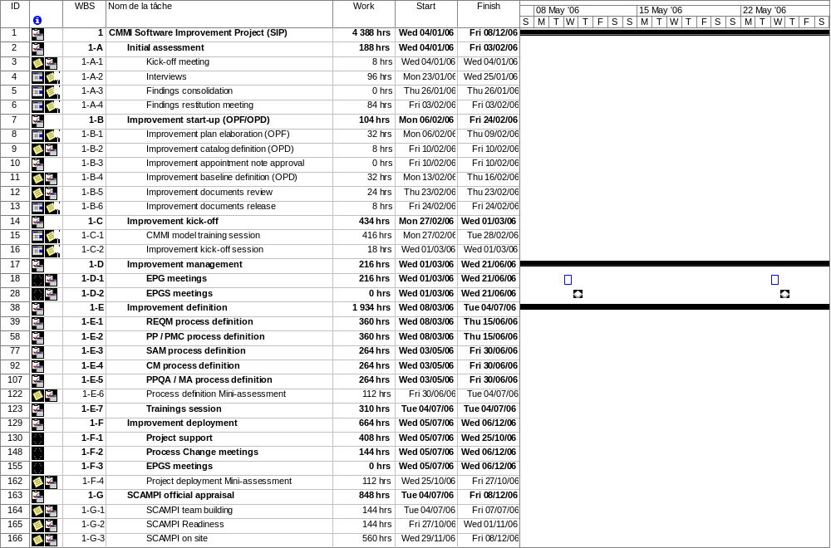

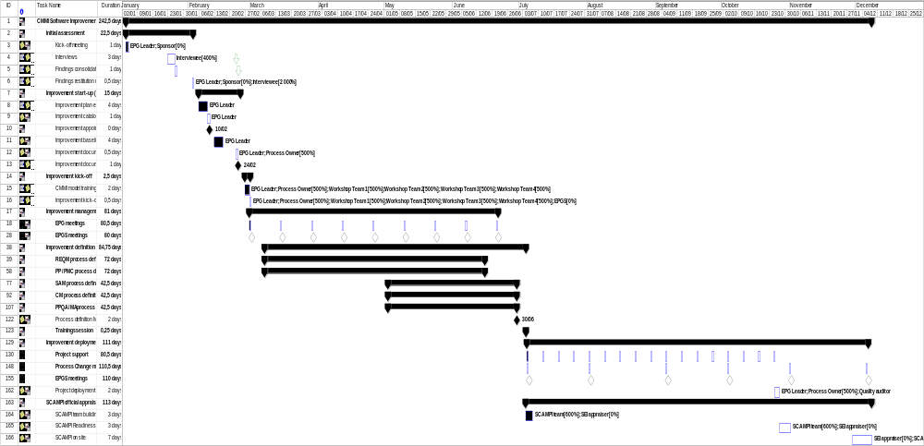

Stratégie de déploiement
[Lister ci-après les projets qui déploieront les pratiques après la phase de définition. Le tableau présenté ci après est fourni à titre d’exemple].

